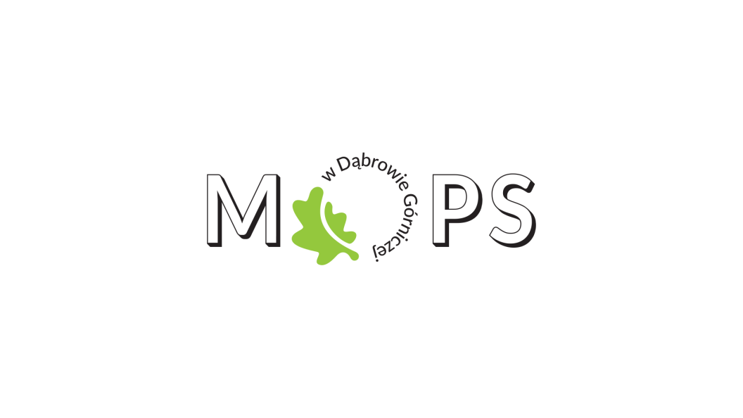
Data wpływu:
Nr wniosku JM/_______/_______
Nr sprawy DdRS.704._______._______

WNIOSEK
O DOFINANSOWANIE ZE ŚRODKÓW PFRON
USŁUG TŁUMACZA JĘZYKA MIGOWEGO LUB TŁUMACZA - PRZEWODNIKA*
1. INFORMACJE O WNIOSKODAWCY/ PODOPIECZNYM*
Imię i nazwisko

PESEL


ADRES ZAMIESZKANIA (pobyt stały)
Kod pocztowy | Miejscowość |  | Ulica |  | Nr domu | Nr lokalu
Powiat |  | Województwo |  | Nr telefonu

2. DANE DOTYCZĄCE PRZEDSTAWICIELA USTAWOWEGO/OPIEKUNA PRAWNEGO/PEŁNOMOCNIKA*
□ Rodzic osoby niepełnosprawnej
□ Opiekun prawny osoby niepełnosprawnej ustanowiony - postanowienie Sądu Rejonowego z dn. ___________

sygn. akt/ na mocy pełnomocnictwa potwierdzonego przez notariusza _____________________ z dn. __________

Imię (imiona) i nazwisko

PESEL

Kod pocztowy | Miejscowość |  | Ulica |  | Nr domu | Nr lokalu
Powiat |  | Województwo |  | Nr telefonu

3. STOPIEŃ NIEPEŁNOSPRAWNOŚCI: WNIOSKODAWCY /PODOPIECZNEGO*
 całkowita niezdolność do pracy i niezdolność do samodzielnej egzystencji |  znaczny stopień niepełnosprawności |  I grupa inwalidzka
 całkowita niezdolność do pracy |  umiarkowany stopień niepełnosprawności |  II grupa inwalidzka
 częściowa niezdolność do pracy |  lekki stopień niepełnosprawności |  III grupa inwalidzka
orzeczenie o niepełnosprawności osoby do 16 roku życia.
Orzeczenie ważne: okresowo do ___________________________  bezterminowo

* niepotrzebne skreślić / zaznaczyć znakiem X w odpowiednim polu „”

4. RODZAJE NIEPEŁNOSPRAWNOŚCI*
dysfunkcja narządu wzroku | 
dysfunkcja narządu słuchu | 
dysfunkcja narządu mowy | 

5. INFORMACJE DOTYCZĄCE DOFINANSOWANIA ZE ŚRODKÓW PFRON
(w ciągu 3 lat od daty złożenia niniejszego wniosku)
Czy Wnioskodawca posiada zaległości wobec PFRON: tak  nie 
Jeżeli tak, proszę podać rodzaj i wysokość (w zł) zaległości: ......................................................
Czy Wnioskodawca w ciągu trzech lat przed złożeniem wniosku był stroną umowy o dofinansowanie ze środków PFRON rozwiązanej z przyczyn leżących po jego stronie: tak  nie 

Czy Wnioskodawca korzystał ze środków PFRON (w tym programy celowe realizowane przez PFRON) w ciągu ostatnich 3 lat (licząc od dnia złożenia wniosku) |  |  |  |  | tak □ |  | nie □
Cel  (nazwa instytucji, programu i/ lub zadania, w ramach którego przyznana została pomoc) | Przedmiot dofinansowania (co zostało zakupione ze środków PFRON) | Beneficjent  (imię i nazwisko osoby, dla której Wnioskodawca uzyskał środki PFRON) | Numer zawartej umowy | Data przyznania dofinansowania i kwota przyznana |  | Stan rozliczenia
............................................................................................................................................................................................................................................................................................................ ............................................................................................................................................................................................................................................................................................................ | ......................................................................................................................................................................................................................................................................................................... ........................... ........................... | ......................................................................................................................................................................................................................................................................................................... ........................... ........................... | ................................. ......................................................................................................................................................................................................................................................................................................................................... .................................................................. | .......................................................................................................................................................................................................................................................................................................................................................................................................................................................... |  | ....................................................................................................................................................................................................................................................................................................................................................................................................................................................................................
* zaznaczyć znakiem X w odpowiednim polu

6. RACHUNEK BANKOWY WNIOSKODAWCY na który mają zostać przekazane środki w przypadku zapłaty w 100 % za przedmiot dofinasowania
Nazwa banku………………………………………………………………………………………………………..
      

7. PRZEWIDYWANY TERMIN ROZPOCZĘCIA ZADANIA
…………………………………………………………………………………………………………………………
8. PRZEWIDYWANY CZAS REALIZACJI ZADANIA
…………………………………………………………………………………………………………………………
9. MIEJSCE REALIZACJI ZADANIA
…………………………………………………………………………………………..…………………………........

10. WNIOSKOWANE DOFINANSOWANIE (należy wpisać rodzaj usługi)

Proszę o dofinansowanie ze środków PFRON …………………………………………………........................................
…………………………………………………………………… w okresie od …………. do ………….. łącznie godzin …………………………………… na kwotę ……………………… (słownie:………………………………………………… ……………………...…..…………………………………………………………………………………………………………)
wnioskowana kwota dofinansowania ze środków PFRON : ....................................zł.
(słownie:…………………………………………………………………………………………………………..……………...)
11. UZASADNIENIE SKŁADANEGO WNIOSKU - cel dofinansowania
dodatkowe informacje w przypadku Wnioskodawcy, który ubiega się o ponownie o udzielenie pomocy ze środków PFRON na ten sam cel - należy wykazać przesłanki wskazujące na potrzebę powtórnego /kolejnego dofinansowania ze środków PFRON

__________________________________________________________________________________________________________________________________________________________________________________________________________________________________________________________________________________________________________________________________________________________________________________________________________________________________________________________________________________________________________________________________________________________________

12. ZAŁĄCZNIKI DO WNIOSKU
Załączniki:
- kopia aktualnego dokumentu stwierdzającego niepełnosprawność/kopia orzeczenia o niepełnosprawności,
- aktualne zaświadczenie lekarskie wskazujące na konieczność korzystania z usługi wymienionej we wniosku,
- oferta cenowa lub faktura pro-forma usługi,
- pełnomocnictwo w przypadku występowania Wnioskodawcy przez pełnomocnika, które określa zakres pełnomocnictwa do dokonania poszczególnych czynności lub dokument stanowiący opiekę prawną nad podopiecznym – w przypadku wniosku dotyczącego osoby niepełnosprawnej, w imieniu której występuje opiekun prawny.

- O zmianach zaistniałych po złożeniu wniosku zobowiązuję się niezwłocznie informować Miejski Ośrodek Pomocy Społecznej.
- Zostałem/łam poinformowany/na, że wysokość dofinansowania usług tłumacza języka migowego lub tłumacza – przewodnika* nie może być wyższa niż 2% przeciętnego wynagrodzenia za godzinę jej świadczenia.
- W przypadku przyznania dofinansowania zobowiązuję się do zapłacenia pełnej kwoty stanowiącej różnicę pomiędzy ceną wykonania usługi pomniejszonej o ewentualne dofinansowanie z innych źródeł, a przyznaną ze środków Państwowego Funduszu Rehabilitacji Osób Niepełnosprawnych kwotą dofinansowania.
- Wszelkie koszty związane z przygotowaniem wniosku ponosi Wnioskodawca.
- Informuję, że jestem*, nie jestem* płatnikiem podatku VAT.
- Oświadczam, że zostałem/am poinformowany/a, że dofinansowanie ze środków Funduszu nie przysługuje, jeżeli podmiot ubiegający się o dofinansowanie ma zaległości wobec Funduszu lub podmiot ten był, w ciągu trzech lat przed złożeniem wniosku, stroną umowy o dofinansowanie ze środków Funduszu, rozwiązanej z przyczyn leżących po stronie tego podmiotu.

- Prawdziwość przedstawionych danych stwierdzam własnoręcznym podpisem pod rygorem odpowiedzialności karnej określonej w art. 233 § 1 i § 2 Kodeksu Karnego za zeznanie nieprawdy lub zatajenia prawdy.
- Podając numer telefonu wyraża Pan/Pani zgodę na jego przetwarzanie w celu ewentualnego kontaktu organu z osobą ubiegającą się o dofinansowanie (lub jej opiekunem prawnym/pełnomocnikiem) do celów związanych z wnioskiem o przyznanie dofinansowania do usług tłumacza języka migowego lub tłumacza - przewodnika. Ma Pan/Pani możliwość wycofania tej zgody w dowolnym momencie bez wpływu na zgodność z prawem przetwarzania, którego dokonano na podstawie zgody przed jej wycofaniem.

Dąbrowa Górnicza, dnia ________________ ______________________________
Czytelny podpis
Wnioskodawcy, pełnomocnika,
przedstawiciela ustawowego,
opiekuna prawnego

OŚWIADCZENIE

Niniejszym oświadczam, że przeciętny miesięczny dochód, w rozumieniu przepisów o świadczeniach rodzinnych, podzielony przez liczbę osób we wspólnym gospodarstwie domowym, obliczony za kwartał poprzedzający miesiąc złożenia wniosku, wynosił _________zł.
Liczba osób we wspólnym gospodarstwie domowym wynosi ________.

Prawdziwość przedstawionych danych stwierdzam własnoręcznym podpisem pod rygorem odpowiedzialności karnej określonej w art. 233 § 1 i § 2 Kodeksu Karnego za zeznanie nieprawdy lub zatajenia prawdy.

........................................, dnia....................r. .....................................................
miejscowość Czytelny podpis Wnioskodawcy, pełnomocnika,
przedstawiciela ustawowego,
opiekuna prawnego

POUCZENIE
Za dochody uwzględniane przy obliczeniu przeciętnego miesięcznego dochodu, w rozumieniu przepisów o świadczeniach rodzinnych, uważa się dochody (po odliczeniu kwot alimentów świadczonych na rzecz innych osób):
- przychody podlegające opodatkowaniu na zasadach ogólnych na podstawie przepisów o podatku dochodowym od osób fizycznych, pomniejszone o koszty uzyskania przychodu, należny podatek dochodowy od osób fizycznych, składki na ubezpieczenia społeczne niezaliczone do kosztów uzyskania przychodu oraz składki na ubezpieczenie zdrowotne,
- deklarowany w oświadczeniu dochód z działalności podlegającej opodatkowaniu na podstawie przepisów o zryczałtowanym podatku dochodowym od niektórych przychodów osiąganych przez osoby fizyczne, pomniejszony o należny zryczałtowany podatek dochodowy i składki na ubezpieczenia społeczne i zdrowotne,
- inne dochody niepodlegające opodatkowaniu na podstawie przepisów o podatku dochodowym od osób fizycznych.

Pieczątka zakładu opieki zdrowotnej

Zaświadczenie lekarskie

o stanie zdrowia osoby ubiegającej się o dofinansowanie usług tłumacza migowego lub tłumacza przewodnika* z udziałem środków PFRON
(wniosek należy wypełnić czytelnie w języku polskim)
wypełnia lekarz stosownie do rodzaju niepełnosprawności

Imię i nazwisko ___________________________________PESEL ________________

Adres zamieszkania _____________________________________________________

1. Informacje o rodzaju niepełnosprawności i rozpoznanie choroby zasadniczej:
____________________________________________________________________________________________________________________________________________________________________________________________________________________________________________________________________________________________________________________________________________
2. Czy w związku z niepełnosprawnością lub występującymi schorzeniami zachodzi konieczność korzystania z usług tłumacza migowego lub tłumacza przewodnika.

TAK NIE

- Opis ograniczeń, jakie wynikają ze schorzenia – uzasadnienie konieczności korzystania z usług tłumacza języka migowego lub tłumacza – przewodnika* (podać rodzaj usługi).

____________________________________________________________________________________________________________________________________________________________________________________________________________________________________________________________________________________________________________________________________________________

________________________ ______________________________
Miejscowość i data Podpis i pieczątka lekarza

WYPEŁNIA PRACOWNIK MOPS

Załączniki wymagane do wniosku
Lp. | Nazwa załącznika | Załączono  (zaznaczyć właściwe) | Uzupełniono (zaznaczyć właściwe) | Data uzupełnienia
Lp. | Nazwa załącznika | wypełnia pracownik przyjmujący wniosek
1. | Kserokopia aktualnego dokumentu potwierdzającego stopień niepełnosprawności (orzeczenie) lub niepełnosprawność w przypadku dziecka do 16 roku życia |  | 
2. | Oświadczenie o wysokości przeciętnego miesięcznego dochodu w rozumieniu przepisów o świadczeniach rodzinnych, podzielony przez liczbę osób we wspólnym gospodarstwie domowym obliczony za kwartał poprzedzający miesiąc złożenia wniosku |  | 
3. | Oferta cenowa lub faktura pro-forma usługi |  | 
4. | Aktualne zaświadczenie lekarskie wskazujące na konieczność korzystania z usługi wymienionej we wniosku |  | 
5. | Pełnomocnictwo w przypadku występowania Wnioskodawcy przez pełnomocnika, które określa zakres pełnomocnictwa do dokonania poszczególnych czynności lub dokument stanowiący opiekę prawną nad podopiecznym – w przypadku wniosku dotyczącego osoby niepełnosprawnej, w imieniu której występuje opiekun prawny |  | 
6. | Inne załączone dokumenty: |  | 

Pieczątka imienna pracownika przyjmującego wniosek

Data, podpis:………………………………………………

